COLEGIO EMILIA RIQUELME
TALLER EVALUATIVO
Nombres y Apellidos:
Fecha: | Asignatura: Ciencias sociales | Grado: 4° | Docente: Estefanía Londoño
Observa el video: https://www.youtube.com/watch?v=2wKsgM2QZfg y resuelve.
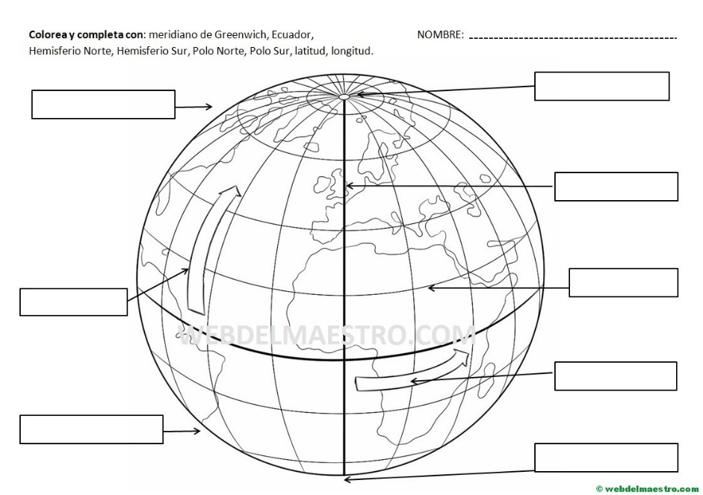

La longitud se mide de 0º a 180º en dirección Oriente y de 0º a 180º en dirección Occidente.
La latitud se mide de 0º a 90º en dirección norte y de 0º a 90º en dirección sur.

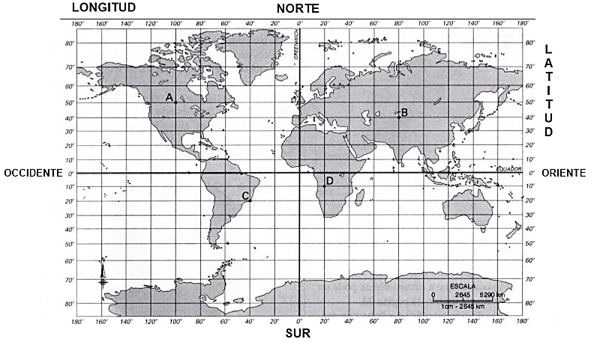

1. Observa muy bien el siguiente plano y encuentra la longitud y la latitud de cada uno de los siguientes puntos:

Punto A: LONGITUD Occidente 100° ______ y LATITUD Norte 50°___________________

Punto B: LONGITUD _________________________ y LATITUD____________________________

Punto C: LONGITUD _________________________ y LATITUD____________________________

Punto D: LONGITUD _________________________ y LATITUD____________________________

2. Dibuja 2 puntos en el plano con color rojo donde tú desees y escribe su LONGITUD y LATITUD.

Punto 1: LONGITUD _________________________ y LATITUD____________________________

Punto 2: LONGITUD _________________________ y LATITUD____________________________

